

#### Filière Ingénieur : « Sciences et Ingénierie de l’Environnement »

Option : Génie de l’eau et de l’environnement

**Exercices de modélisation et simulation des procédés**

 

*Réalisé par : Demandé par :*

**Rhaddioui Dalal** **Pr. Bakher**

**SIE8 S5 (2022 - 2023)**

INPUT

import numpy as np  
#les paramètres selon td2  
ahe=0.03412  
bhe= 0.02370  
#les données opératoires  
T=500  
P=200  
#a corriger  
R=0.082  
d=P*bhe+R*T  
volume = [P,-d, ahe,-ahe*bhe]  
sol=np.roots(volume)  
print("volume = ",sol[0].real)

OUTPUT :

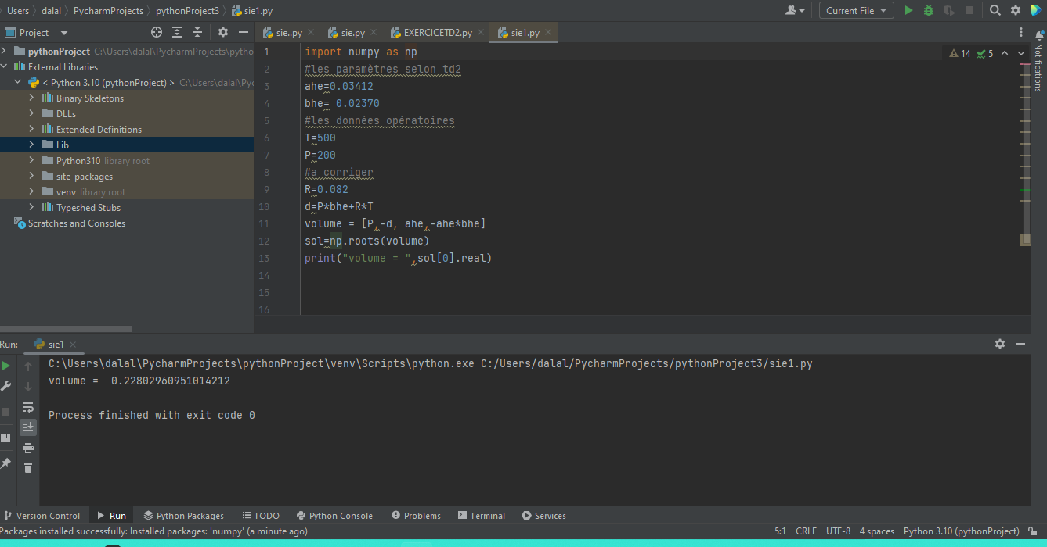

volume = 0.22802960951014212

Process finished with exit code 0

INPUT

import math  
T = float(input("donner T"))  
DH=6009.5  
R=8.314  
DC=37.87  
try :  
 lndea = ((-DH / R) * ((1 / T) - (1 / 273.15))) - ((DC / R) * ((T - 273.15) / T) - (math.log(T / 273.15)))  
 print("ln(alfa)=",-lndea)  
 alfa = math.exp(lndea)  
 print("alfa est de ", alfa)  
except :  
 print("erreur")

OUTPUT

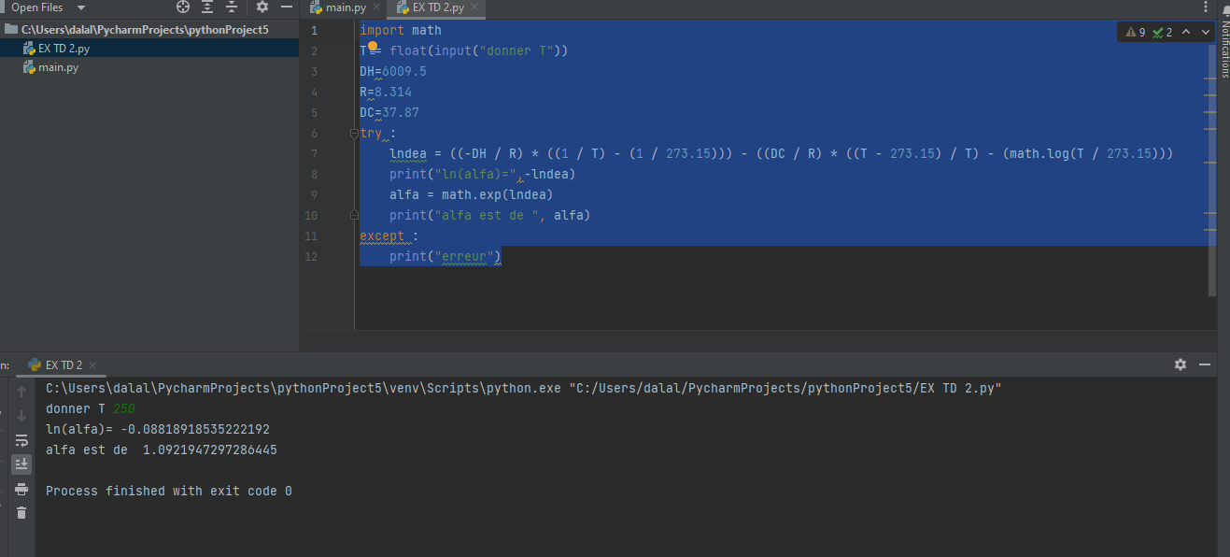

C:\Users\dalal\PycharmProjects\pythonProject5\venv\Scripts\python.exe "C:/Users/dalal/PycharmProjects/pythonProject5/EX TD 2.py"

donner T 250

ln(alfa)= -0.08818918535222192

alfa est de 1.0921947297286445

Process finished with exit code 0